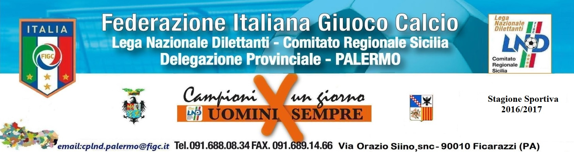
NUMERO COMUNICATO 76 DATA COMUNICATO 24/03/2017
STAGIONE SPORTIVA 2016/2017

ERRATA CORRIGE GIUDICE SPORTIVO

CAMPIONATO CALCIO A CINQUE PALERMO
GARE DEL 11/ 3/2017
PROVVEDIMENTI DISCIPLINARI
In base alle risultanze degli atti ufficiali sono state deliberate le seguenti sanzioni disciplinari.
A CARICO CALCIATORI ESPULSI DAL CAMPO
SQUALIFICA FINO AL 30/ 6/2016
MIHAILA IULIAN COSMIN | (ORATORIO S.G.BOSCO)
Per contegno irriguardoso e minaccioso nei confronti dell'arbitro colpendolo con un forte schiaffo nella spalla costringedolo ad indietreggiare.

A correzione di quanto erroneamente riportato sul C.U. 72 si precisa che la sanzione sopra riportata deve intendersi fino al 30/06/2017.

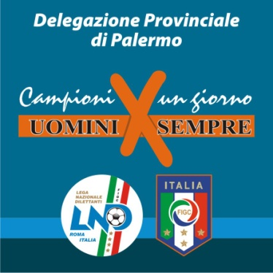

ORARIO UFFICI DELEGAZIONE PROVINCIALE

Mattina Pomeriggio
Lunedì 11.00 – 12.30 15.00 – 18.00

Martedì 10.30 – 12.30 CHIUSI

Mercoledì 10.30 – 12.30 15.00 – 18.00

Giovedì 11.00 – 12.30 CHIUSI

Venerdì 11.00 – 12.30 15.00 – 18.00

Sabato CHIUSURA TOTALE

Il Segretario  Andrea Giarrusso | Il Delegato  Defendino Corbo

Pubblicato ed affisso all’Albo della Delegazione Provinciale di Palermo 24 Marzo 2017

